Два конца, два кольца,
а посередине гвоздик.

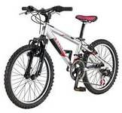 | У него - два колеса  И седло на раме Две педали есть внизу, Крутят их ногами.
У него глаза цветные,
Не глаза, а три огня.
Он по очереди ими.

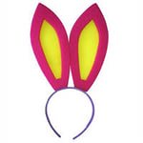 | Двое глядят,  да двое слушают.
Пять братцев в одном домике живут. | 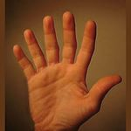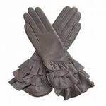
Сидит дед во сто шуб одет.
Кто его раздевает,
Тот слезы проливает.
Двенадцать братьев друг за другом ходят,  Друг друга не находят. | 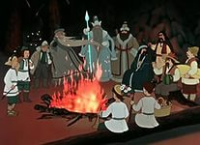
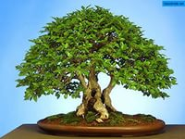 | Много рук, а нога одна.
Четыре ноги,
а ходить не может.

Выполнила: Коваленко Анастасия, ученица 4 класса МКОУ «СОШ №13»

